# Github软件开发与管理

1. **登录GitHub**

打开浏览器，输入网址“GitHub.com”，点击右上角的“Sign in”，在弹出的页面输入账号密码，如图1所示。

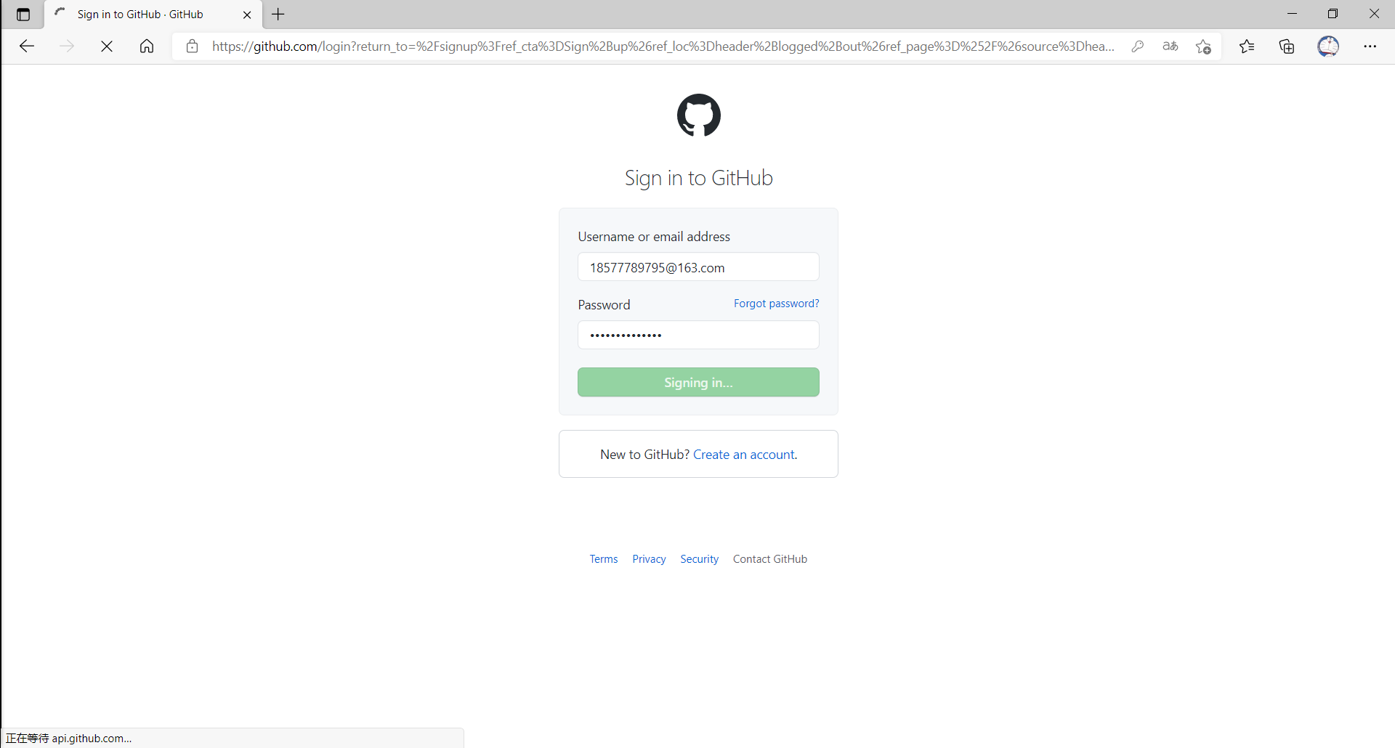

图1 登录GitHub

1. **创建仓库**

点击页面左上角的“Create repository”创建一个新仓库（如已存在仓库，则是点击页面左上角的“New”）。在弹出的新页面中，填写创建新仓库必要的信息，如图2所示。创建好的仓库如图3所示。

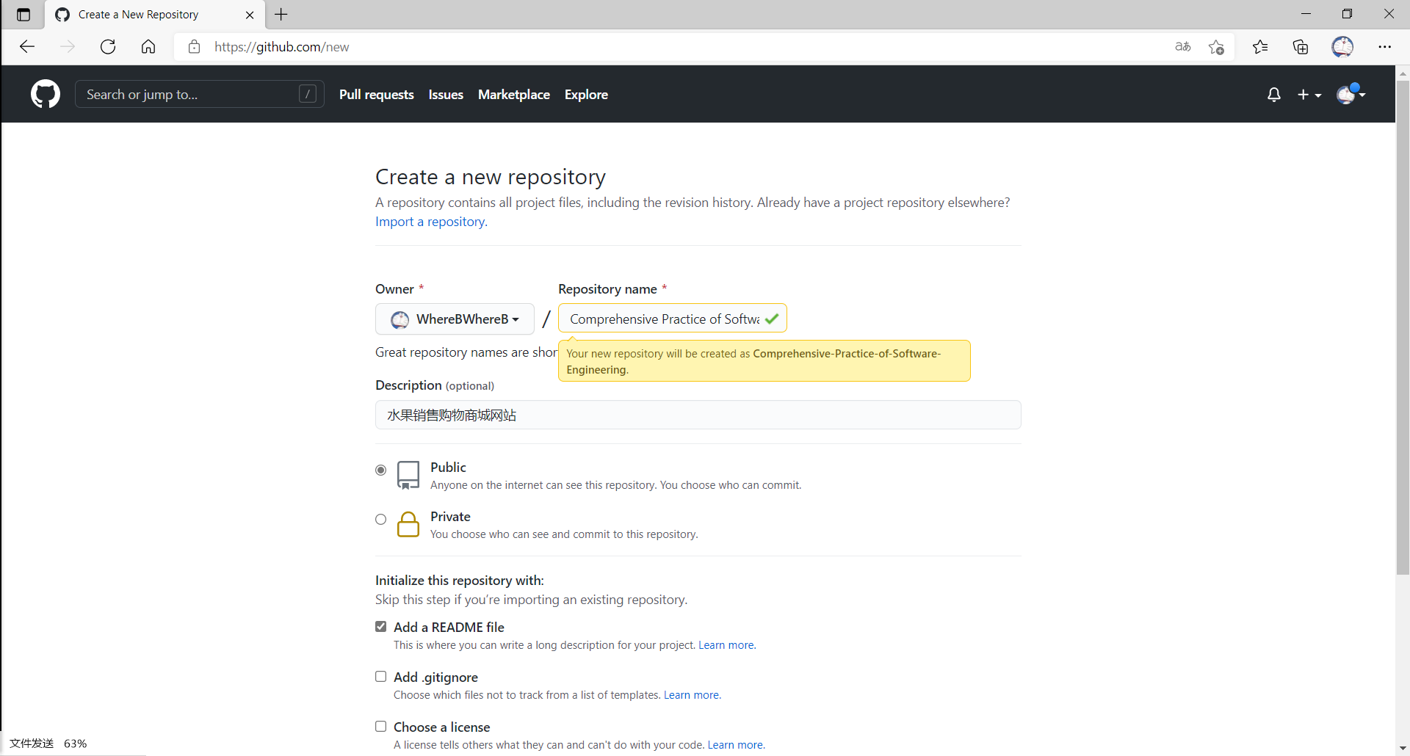

图2 创建仓库

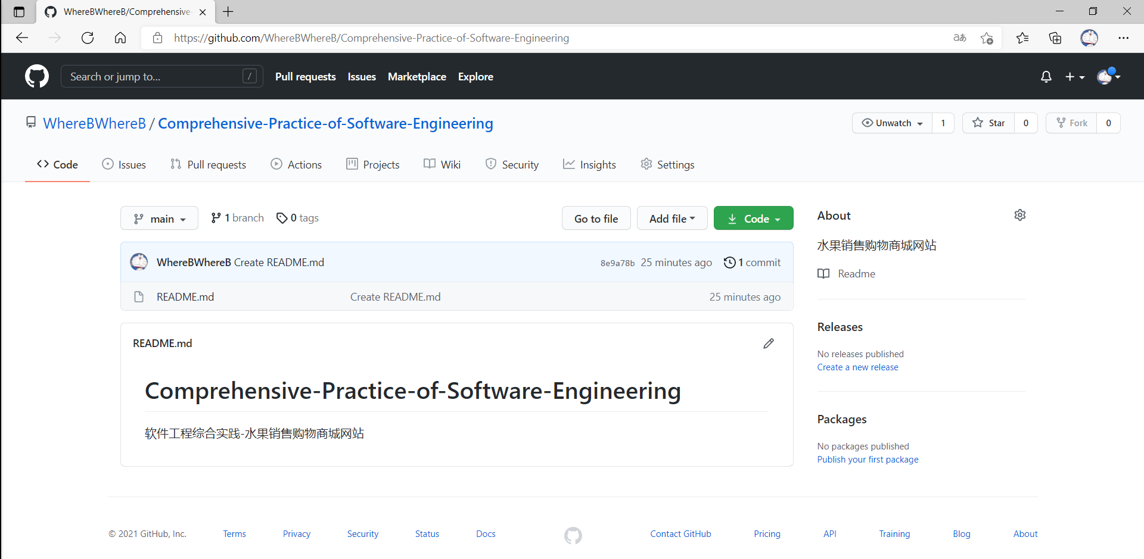

图3 创建好的仓库

1. **上传软件需求说明书**

在仓库页面，点击“Add file”按钮，再点击“Upload files”按钮，跳转到上传文件的页面，如图4所示。在跳转到的新页面中，点击“choose your files”，在弹出的文件选择框中，选择要上传的文件并确定，如图5所示，最后待文件上传完毕后，点击“Commit changes”按钮提交修改。最后，可以在仓库中看到上传了的软件需求说明书，如图6所示。

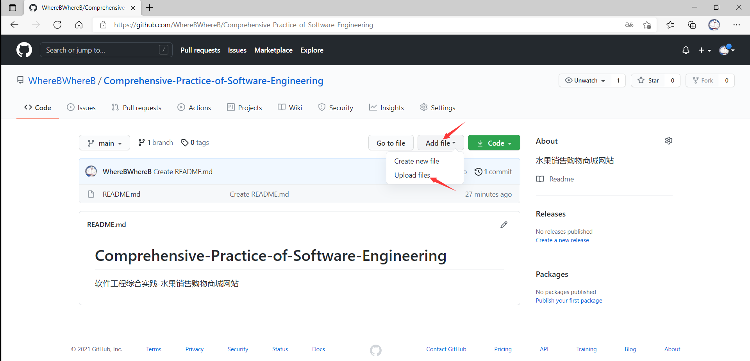

图4 上传软件需求说明书

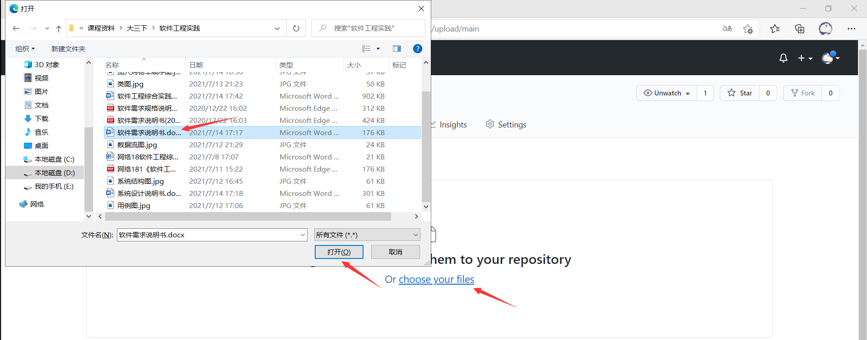

图5 选择软件需求说明书并上传

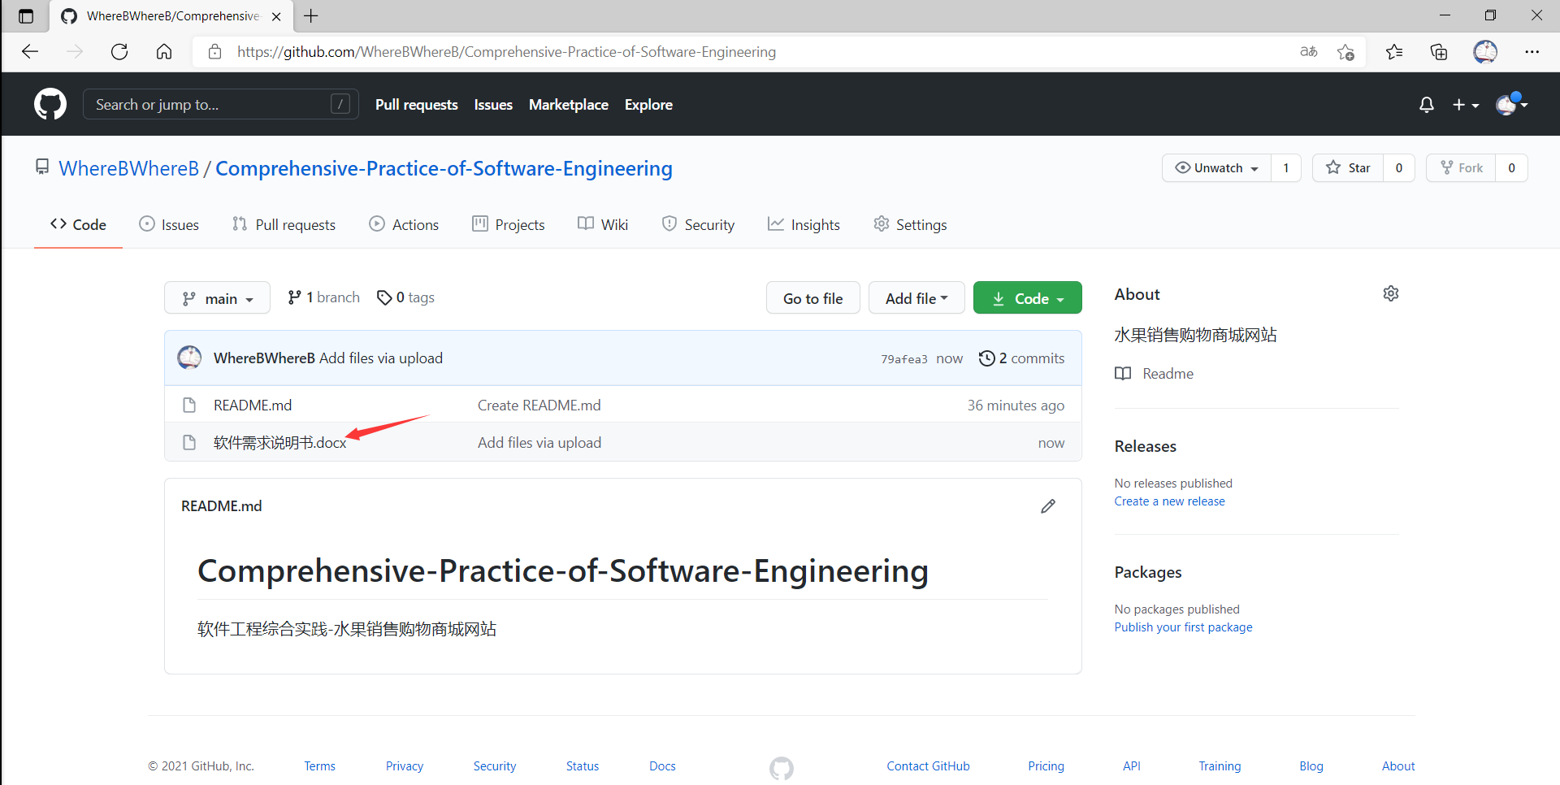

图6 软件需求说明书上传成功

1. **上传系统设计说明书**

在仓库页面，点击“Add file”按钮，再点击“Upload files”按钮，跳转到上传文件的页面，如图7所示。在跳转到的新页面中，点击“choose your files”，在弹出的文件选择框中，选择要上传的文件并确定，如图8所示，最后待文件上传完毕后，点击“Commit changes”按钮提交修改。最后，可以在仓库中看到上传了的系统设计说明书，如图9所示。

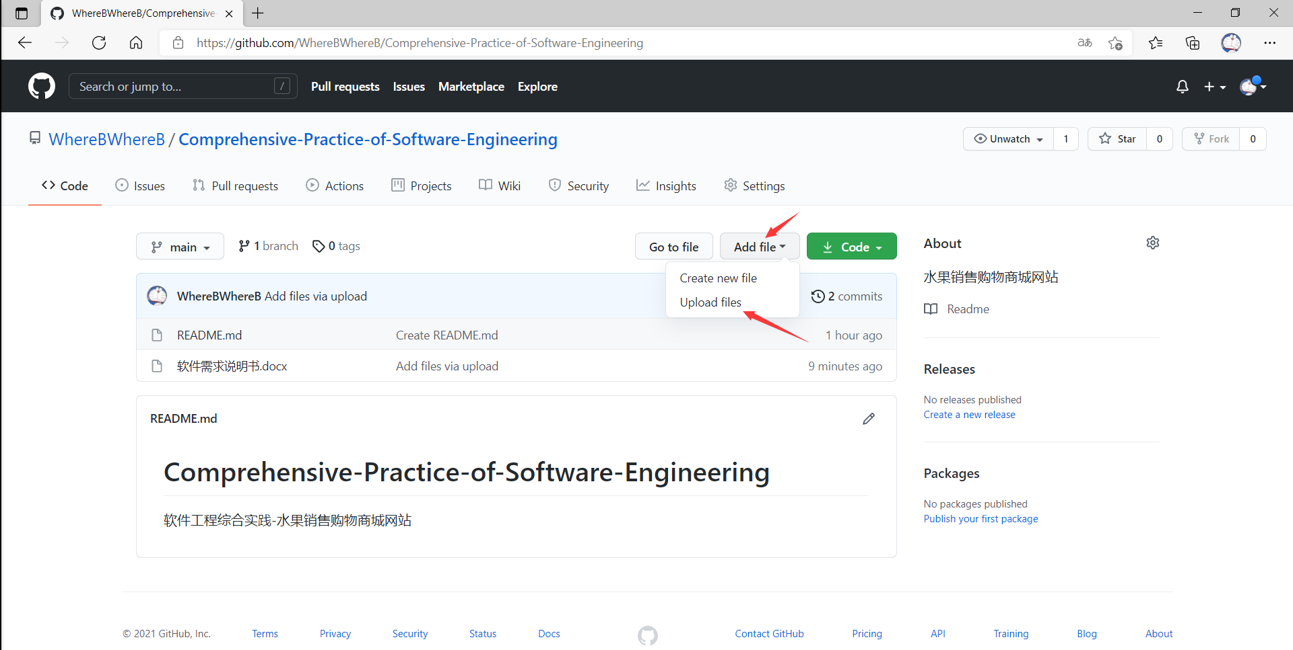

图7 上传系统设计说明书

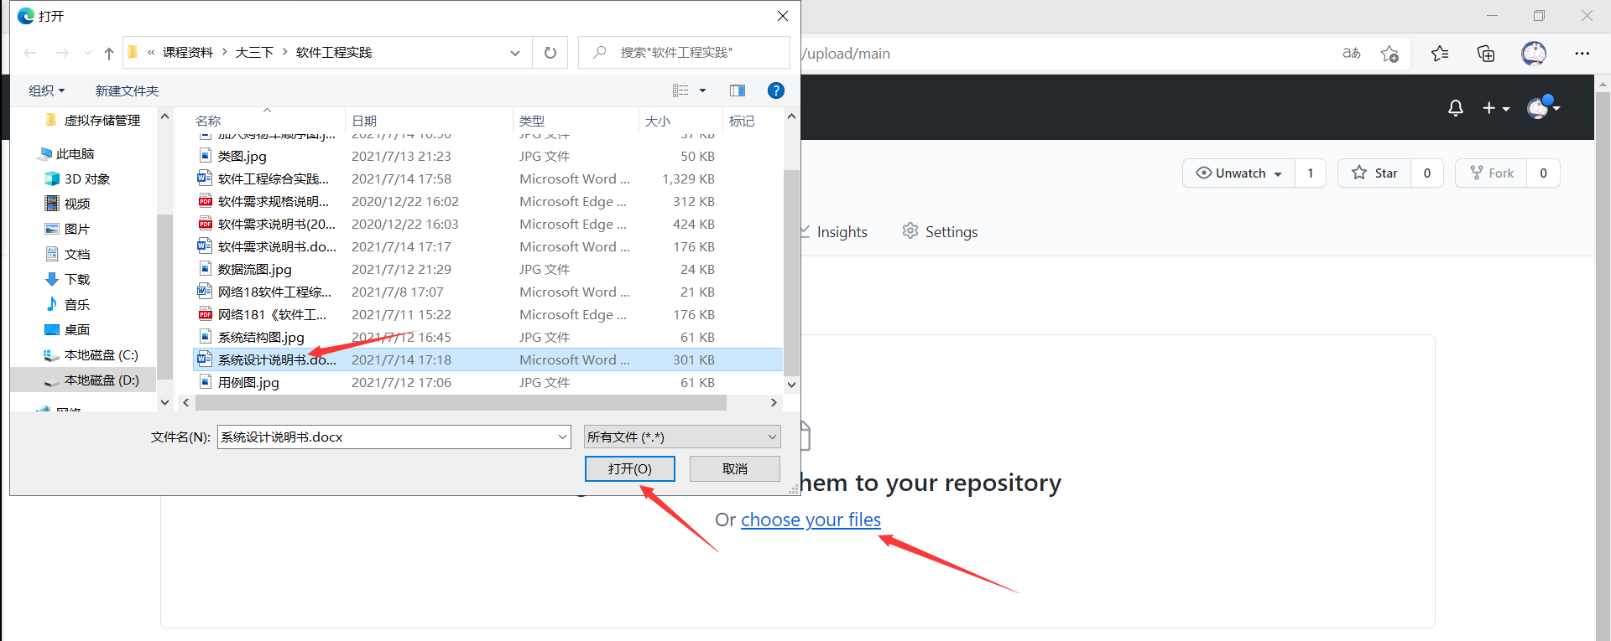

图8 选择系统设计说明书并上传

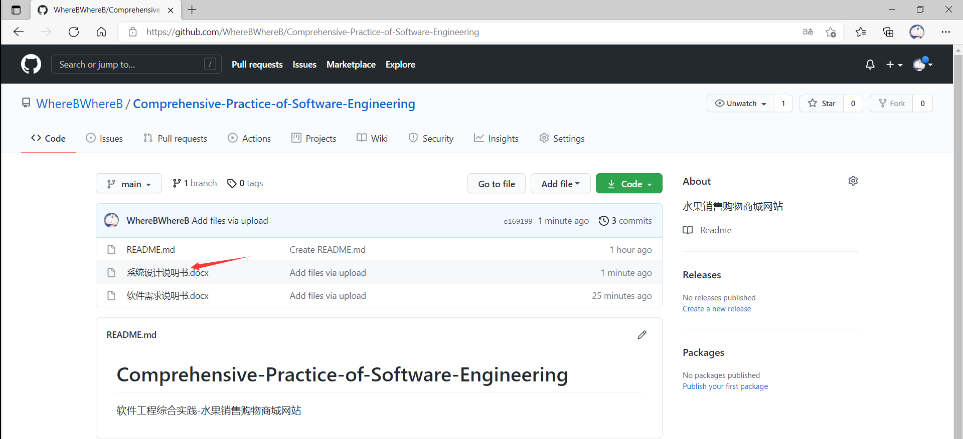

图9 系统设计说明书上传成功